**>**

**KONTROLLAUFRUF AIRBAG 3.0**

**SAFETY FIRST: Mammut bittet Kunden, die korrekte Fixierung zwischen Airbag-Ballon und Airbag Inflation-System zu prüfen.**

**Sicherheit und Qualität der Produkte haben bei Mammut oberste Priorität. Deshalb bittet Mammut seine Kunden, welche Mammut Lawinenairbags der Generation 3.0 besitzen, die Fixierung des Airbag-Ballons am Airbag Inflation-System zu kontrollieren, um die einwandfreie Funktion der Avalanche Safety-Ausrüstung zu gewährleisten.**

Alle Kunden, die in Besitz eines Lawinenairbags der Generation 3.0 (neonfarbiger Auslösegriff) der Saisons Winter 16/17, Winter 17/18 oder Winter 18/19 sind, werden gebeten, diese anhand der nachfolgenden Anleitung zu überprüfen oder sich an den Mammut Kundenservice zu wenden. Lawinenairbags früherer Saisons (roter Auslösegriff) sind nicht davon betroffen.

Ob die angesprochene Fixierung korrekt montiert wurde, ist leicht zu identifizieren (siehe Überprüfungs-Anleitung). Ist die Fixierung des Airbag-Ballons am Airbag Inflation-System nicht korrekt erfolgt, kann der Airbag in Einzelfällen nach dem Auslösen zu schnell an Volumen verlieren. Infolgedessen kann die Funktionalität des Airbags im Fall einer Lawinenverschüttung beeinträchtigt sein.

Wenn der in der Anleitung beschriebene Montagefehler der Fixierung festgestellt wird, darf das betroffene Airbag-System nicht mehr eingesetzt werden und muss umgehend zum Austausch an den Mammut Kundenservice retourniert werden. Bei Rückfragen steht der Mammut Kundenservice jederzeit zur Verfügung.

Vielen Dank, dass Sie dem Aufruf zur Sicherheitskontrolle folgen – Safety first!   
Für die Unannehmlichkeiten entschuldigen wir uns und bitten um Verständnis.

**1. Stelle fest, ob dein Lawinenairbag vom Kontrollaufruf betroffen ist.**

Die betroffenen **Airbag-Systeme der Generation 3.0** haben einen neon-orangen Auslösegriff. Zu überprüfen sind die Mammut RAS und PAS Systeme, sowie die Produkte unter der Marke Snowpulse Highmark mit dem Mammut Airbag-System 3.0. **Nicht betroffen** sind alle Mammut und Snowpulse Systeme der Generation 2.0 mit rotem Griff.

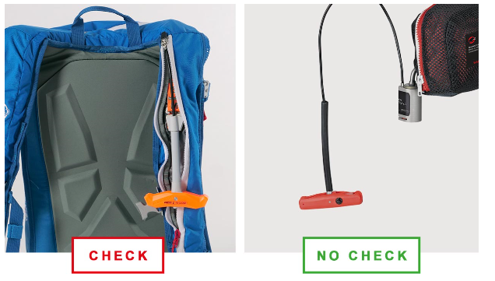

**2. Falls es sich um ein System 3.0 handelt, öffne bitte das Airbag-Fach des Rucksacks**

Öffne das Airbag-Fach mit dem Klettverschluss bitte vorsichtig, ohne den Airbag-Ballon aufzufalten.

Anmerkung: Falls sich der Airbag-Ballon beim Öffnen des Airbag-Fachs auffaltet, ist dieser im Anschluss der Sicherheitskontrolle laut Benutzerhandbuch wieder zusammenzufalten – <https://ch.mammut.com/service/user-manuals/avalanche-airbags/>

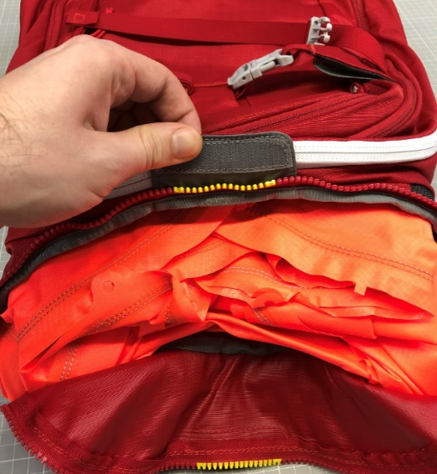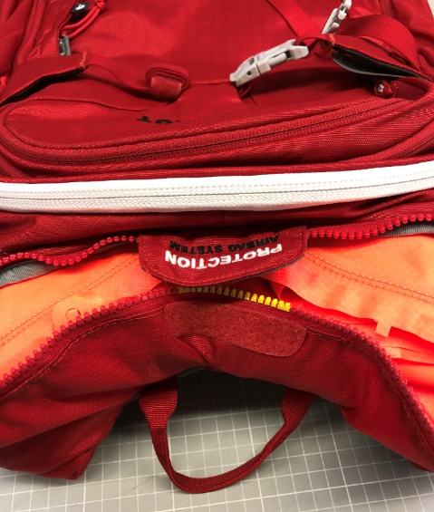

Abbildung: Mammut Protection Airbag System (PAS)

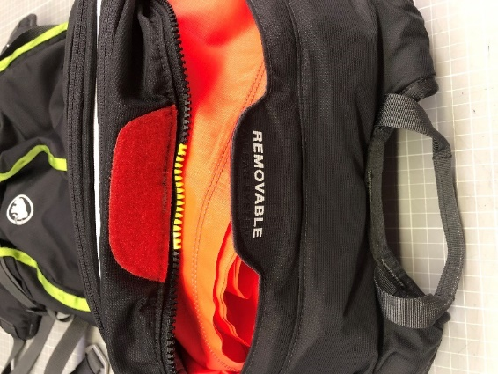

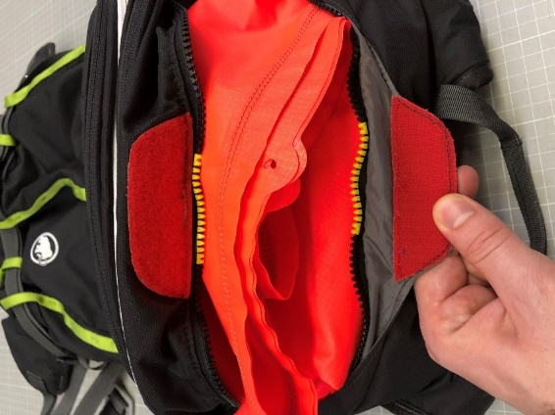

Abbildung: Mammut Removable Airbag System (RAS)

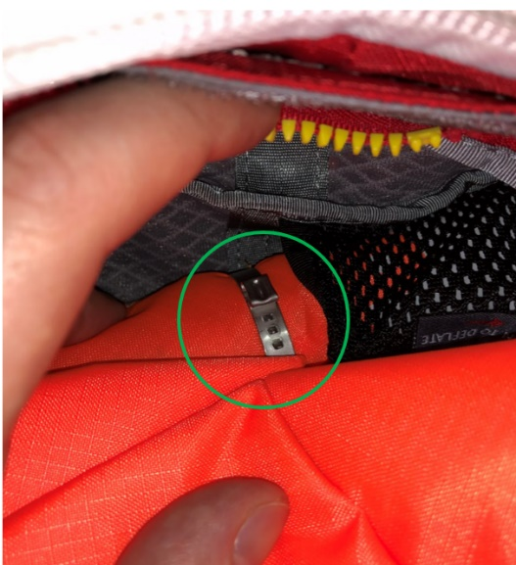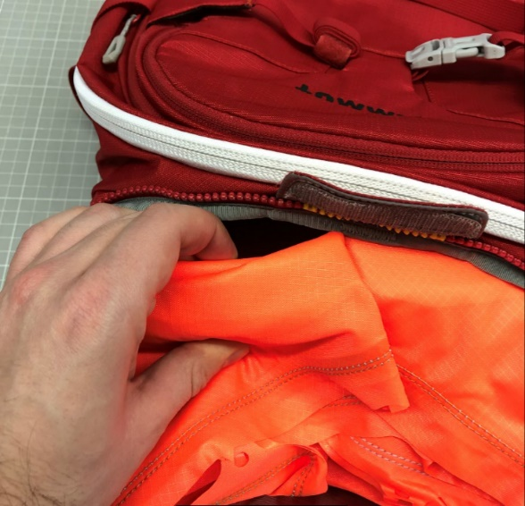**3. Hebe den gefalteten Airbag-Ballon vorsichtig auf die Seite, so dass der Klemmring (grüner Kreis in Abbildung) zwischen Ballon und Airbag Inflation-System gut sichtbar ist**

Abbildung: Mammut Protection Airbag System (PAS)

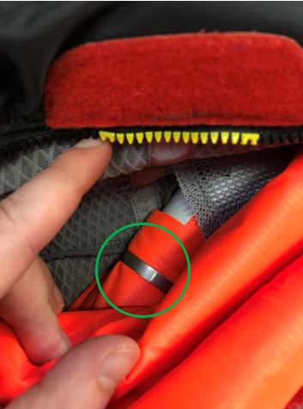

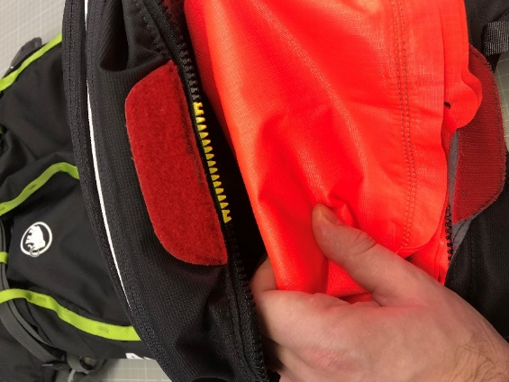

Abbildung: Mammut Removable Airbag System (RAS)

**4. Überprüfe die Fixierung des Klemmrings zwischen Airbag-Ballon und Airbag   
Inflation-System**Bitte prüfe die Fixierung des Klemmrings, indem du versuchst den Klemmring mit Daumen und Zeigefinger zu verschieben.

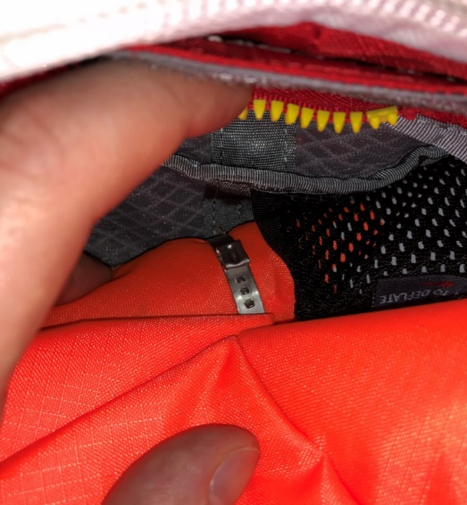**Wichtig**: Der Klemmring muss fest sitzen und darf sich nicht mit den Fingern drehen bzw. verschieben lassen!

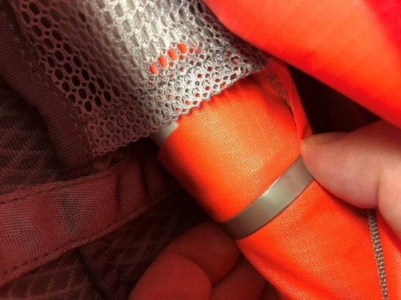

Abbildung: Mammut Protection Airbag System (PAS) bzw. Mammut Removable Airbag System (RAS)

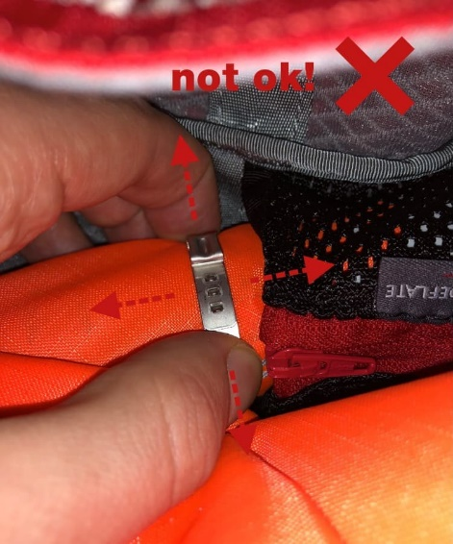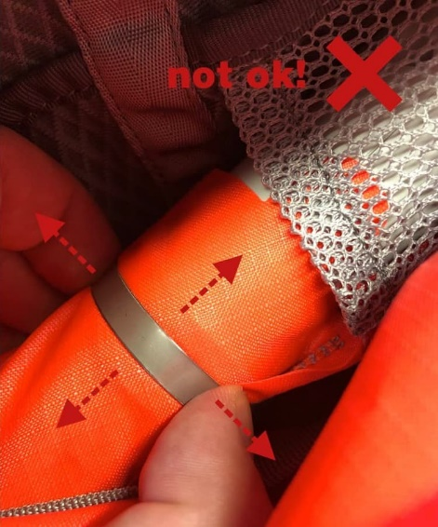

Abbildung: Mammut Protection Airbag System (PAS) bzw. Mammut Removable Airbag System (RAS)

**5. Beurteilung der vorsorglichen Sicherheitsüberprüfung**

**Klemmring sitzt fest!**Wenn der Klemmring festsitzt und sich nicht durch Daumen und Zeigefinger drehen bzw. verschieben lässt, ist die Fixierung zwischen Airbag-Ballon und Airbag Inflation-System korrekt. Dein Airbag ist nach dem Verstauen des Airbag-Ballons im Airbag-Fach des Rucksacks wieder einsatzbereit.

Anmerkung: Hinweise zum korrekten Falten sowie dem Einbau des Airbag-Ballons, findest du im Airbag Benutzerhandbuch auf mammut.com: <https://ch.mammut.com/service/user-manuals/avalanche-airbags/>

**Klemmring lässt sich drehen, verschieben!**Wenn sich der Klemmring durch Daumen und Zeigefinger drehen bzw. verschieben lässt, dann ist die Fixierung zwischen Airbag-Ballon und Airbag Inflation-System **NICHT** korrekt und es liegt ein Montagefehler vor.

Das betroffenen Airbag-System darf nicht mehr eingesetzt werden und ist umgehend an den Mammut Kundenservice zum Austausch zu retournieren!

Bei Unklarheiten bezüglich der korrekten Fixierung zwischen Airbag-Ballon und Airbag Inflation-System kontaktiere bitte den Mammut Kundenservice.

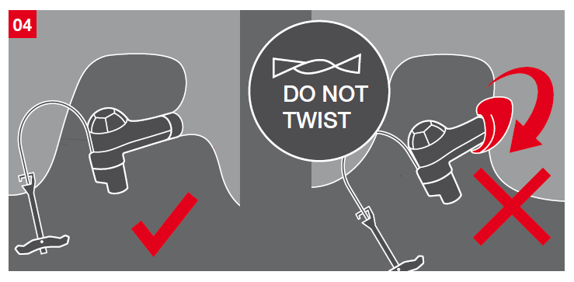**6. Überprüfe mit der Kontrolle das der Ballon nicht verdreht herum eingehängt ist  
Wichtig**: Der Ballon darf am Ausgang des Inflation-System nicht verdreht montiert sein (siehe Skizze)

**HÄUFIG GESTELLTE FRAGEN**

**1. Was kann ich machen, wenn ich die Kontrolle nicht selbst ausführen kann?**Bitte kontaktiere unseren Kundenservice. Du kannst den Airbag kostenlos einsenden und prüfen lassen.

**2. Worin genau liegt das Problem und das Sicherheitsrisiko?**Bei einer fehlerhaften Fixierung zwischen Airbag-Ballon und Airbag Inflation-System wird der Airbag-Ballon nach der Auslösung zwar korrekt aufgeblasen, aber der Druck des Ballons kann nicht gehalten werden. Aufgrund des Druckverlusts kann der Airbag den User im Fall eines Lawinenabgangs nicht effektiv vor einer Teilverschüttung bzw. Verschüttung schützen.

**3. Gab es Unfälle mit Todesfolge im Zusammenhang mit diesem Montagefehler?**Aktuell sind uns keine Unfälle mit Todesfolge bekannt, die auf den Montagefehler zurückzuführen sind. Um jegliches Risiko für unsere Kunde auszuschliessen, haben wir uns für einen vorsorglichen Kontrollaufruf entschieden. Der Montagefehler wurde bei einer routinemässigen Qualitäts- und Lagerkontrolle entdeckt.

**4. Kann mein Airbag-System durch den Montagefehler bleibend beschädigt werden?**Nein – wenn die Fixierung zwischen Airbag-Ballon und Airbag Inflation-System korrekt ist, funktioniert das System einwandfrei. Airbag-Systeme bei denen der Montagefehler entdeckt wird, werden seitens Mammut gegen neuwertige Airbag-Systeme ersetzt.

**5. Kann sich die Fixierung zwischen Airbag-Ballon und Airbag Inflation-System nach der Kontrolle beim Gebrauch des Airbags lösen?**Nein, dies ist nicht möglich. Bitte beachte bei der Eigenmontage oder der Montage des Systems in einen anderen Rucksack die Benutzeranleitung genau. Bitte befolge die Hinweise von Mammut bezüglich einer regelmässigen und periodischen Pflege sowie Wartung des Airbag-Systems laut Benutzerhandbuch unter mammut.com.

**6. Kann der Montagefehler nur in der Produktion von Mammut auftreten oder auch bei der Eigenmontage des Systems?**Routinemässige Kontrollen haben ergeben, dass vereinzelte Montagefehler in der Produktion von Mammut aufgetreten sind. Der Fehler sollte beim Eigeneinbau nicht auftreten, wenn die Benutzeranleitung korrekt befolgt wird.

**7. Sind die Airbag-Rucksäcke der Lizenznehmermarken Evoc, Dakine, Jones, Thule, Rip Curl und Norrona ebenfalls betroffen?**Ja, die in den Lizenznehmermarken zum Einsatz kommenden Airbag-Systeme 3.0 können auch betroffen sein, auch wenn diese Rucksäcke ohne montiertes Airbag-System ausgeliefert werden.

Bitte überprüfe dein Airbag-System, dass du in einem Airbag-Rucksack, einer Mammut Lizenznehmermarke verwendest.

**8. Lawinen-Airbags von verschiedenen Marken waren in den letzten Jahren auffallend oft von Rückrufen und Kontrollaufrufen betroffen. Ist diese Technologie überhaupt sicher?** Lawinenairbags basieren auf einer relativ jungen, komplexen Technologie, die stetig weiter entwickelt wird. In der Gesamtbilanz haben die Lawinenairbags jedoch viele Leben gerettet und gerade durch die Korrekturmassnahmen wurden Unfälle verhindert.

Bei weiteren Fragen wende dich bitte an unseren Kundenservice.

**Kontakt Kundenservice**

|  |  |  |
| --- | --- | --- |
| **Europa**  Mammut Sports Group GmbH Customer Service  Mammut-Basecamp 1  87787 Wolfertschwenden Deutschland  [eu.customerservice@mammut.com](mailto:eu.customerservice@mammut.com) +49 8334 36 20 301 | **Schweiz** Mammut Sports Group AG  Customer Service  Birren 5  5703 Seon  Schweiz [customerservice@mammut.com](mailto:customerservice@mammut.com) +41 62 769 82 59 | **USA & Canada** Mammut Sports Group Inc.  458 Hurrican Lane  Suite 111  Williston  US-VT 05495  [info@mammutusa.com](mailto:info@mammutusa.com) +1 800 451 5127 |